JAVASCRIPT / NODE.JS / BACKEND

MỤC LỤC TỔNG QUAN
Gợi ý sử dụng: Mở Microsoft Word → View → tích Navigation Pane để điều hướng nhanh các câu hỏi.
I. PHẦN 1: CÂU TRẢ LỜI CÓ TIẾNG ANH (10 câu)
• 1. Nodejs là gì?
• 6. Event Loop là gì?
• 8. Phân biệt var let và const?
• 13. Closure là gì trong JavaScript?
• 19. Callback là gì?
• 20. Async/Await là gì?
• 21. Map và forEach khác nhau như thế nào?
• 22. Khác biệt giữa null và undefined
• 3. Mục đích của phương thức slice() trong mảng
• 6. Decorator là gì?

II. PHẦN 2: CÂU TRẢ LỜI KHÔNG CÓ TIẾNG ANH (25 câu)
• 2. JavaScript là gì?
• 3. Promise.then() là gì?
• 4. API là gì?
• 5. Fetch API là gì?
• 7. == và === trong JavaScript là gì?
• 9. var trong vòng lặp hoạt động thế nào?
• 10. let khắc phục vấn đề gì so với var?
• 11. Vì sao arrow function không có `this` riêng?
• 12. `this` trong arrow function được tham chiếu thế nào?
• 16. Tham trị (primitive types) hoạt động như thế nào?
• 17. Tham chiếu (object, array) được lưu và truyền ra sao?
• 18. Falsy value trong JavaScript là gì?
• 23. Làm sao xử lý bảo mật API trong Node.js (middleware, JWT, rate limit)?
• 24. Return trong try/catch/finally hoạt động như thế nào?
• 25. Hoisting là gì?
• 26. Higher Order Function là gì?
• 27. Arrow Function là gì?
• 28. Array là gì?
• 29. For, forEach, map, filter khác nhau như thế nào?
• 30. Object là gì?
• 31. For...in và For...of khác nhau như thế nào?
• 32. For...in lấy key/value như thế nào?
• 33. Interface và abstract là gì?
• 34. JavaScript tương tác với HTML/DOM như thế nào?
• 35. DOM là gì?

III. JAVASCRIPT NÂNG CAO (7 câu)
• 1. this là gì trong JavaScript?
• 2. ES6 class thực chất là gì?
• 5. Event Queue là gì?
• 7. jQuery là gì?
• 8. jQuery giúp làm gì?
• Câu hỏi: Spread operator và Rest parameter khác nhau như thế nào?
• 9. Event Queue hoạt động như thế nào?

IV. Backend Scaling trong Node.js: I/O Bound và CPU Bound (4 câu)
• Câu hỏi: Trong backend/backend scaling, vì sao người ta hay chia task thành I/O Bound và CPU Bound?
• Câu hỏi: I/O Bound là gì?
• Câu hỏi: CPU Bound là gì?
• Câu hỏi: Vấn đề của Node.js với CPU Bound là gì?

━━━━━━━━━━━━━━━━━━━━━━━━━━━━━━━━━━━━━━━━━━━━━━━━━━━━━━━

PHẦN 1: CÂU TRẢ LỜI CÓ TIẾNG ANH

1. Nodejs là gì?
Là môi trưởng để chạy code javascript tại server, sử dụng theo mô hình event – driven, non blocking Io để xử lý nhiều kết nối đồng thời và hiệu quả
Event driver – node js xử lý chương trình bằng cách lắng nghe và phản hồi khi có sự kiện xảy ra thay vì chạy tuần tự chờ đợi
Non blocking IO là việc khi thực hiện không chờ kết quả mà đưa vào envent loop để xử lý tiếp
Node.js is a runtime environment that allows JavaScript to run on the server side. It follows an event-driven and non-blocking I/O model, which helps it handle many connections at the same time efficiently.
Event-driven means that Node.js listens for events and responds when they happen, instead of executing tasks strictly one by one and waiting for each task to finish.
Non-blocking I/O means that when Node.js performs an I/O task, such as reading a file, calling an API, or querying a database, it does not wait for the task to complete. Instead, it continues executing other tasks, and the result is handled later through the event loop.
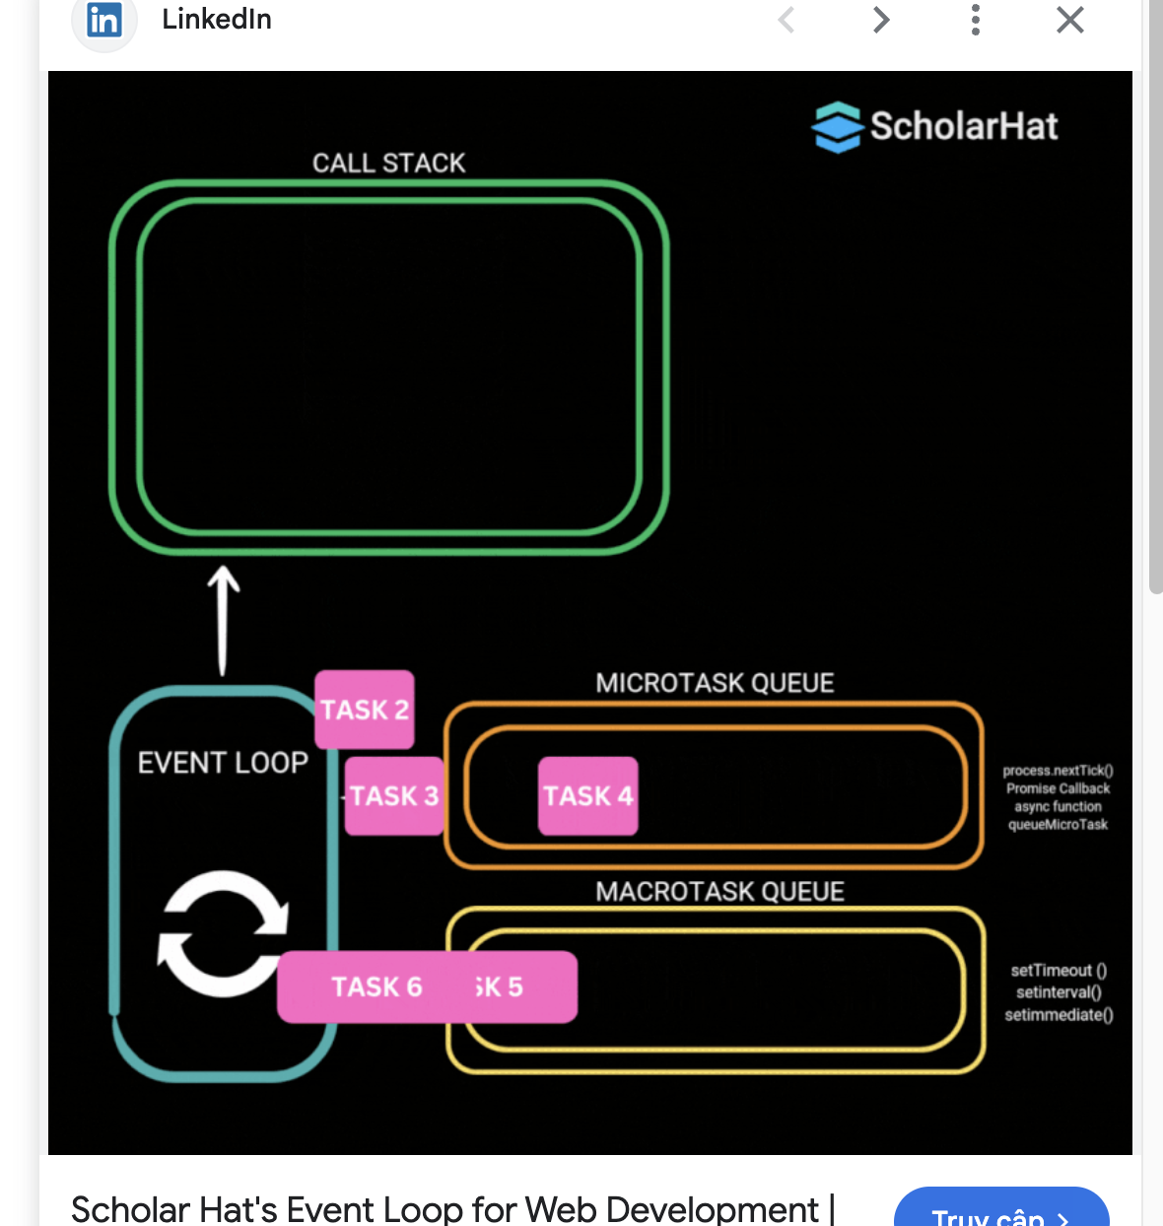

6. Event Loop là gì?
Là cơ chế xử lý các tác vụ bất đồng bộ. Khi chạy chương trình với các hàm bất đồng bộ như setTimeout,getAPI,webAPI thì sẽ được đưa vào Task queue để chờ đợi. Và các hàm asyn await, promise then , promise catch được đưa vào micro task queue để chạy trước. Khi chạy xong micro taskQueue thì mới chạy tiếp đến TaskQueue

Before understanding the Event Loop, we need to know that Node.js runs on a single thread.
Since Node.js uses a single thread, the question is: how can it handle many requests at the same time?
The answer is the Event Loop.
The Event Loop is responsible for managing asynchronous operations in Node.js.
For time-consuming tasks such as database queries, API calls, or file system operations, Node.js sends them to libuv or system APIs to be handled in the background instead of blocking the main thread.
Once those operations are completed, their callbacks are pushed into either the Macrotask Queue or the Microtask Queue.
Synchronous tasks are executed directly in the Call Stack.
Tasks such as Promise.then(), catch(), finally(), and process.nextTick() are placed into the Microtask Queue, while tasks like setTimeout() and I/O callbacks are placed into the Macrotask Queue.
The Event Loop continuously checks the Call Stack. If the Call Stack is empty, it executes tasks from the Microtask Queue first. When the Microtask Queue becomes empty, it processes tasks from the Macrotask Queue.
Because of this mechanism, Node.js can handle many concurrent requests efficiently even though it runs on a single thread.

8. Phân biệt var let và const?
Var là biến toàn cục có thể được sử dụng ở bất cứ đâu trrong dự án
Let , const là biến block scope, chỉ hoạt động trong vùng khai báo
Const là hằng số, khi khai báo const x = 10 sẽ không thể khai báo lại , sửa x nữa

var is function-scoped and can also become globally scoped if declared outside a function.
let and const are block-scoped, which means they only exist inside the block where they are declared.
const is usually used for variables that should not be reassigned. Once a value is assigned to a const variable, it cannot be reassigned later.
let allows the value to be changed or reassigned.
Nowadays, developers usually prefer let and const over var because they are easier to manage and help avoid scope-related bugs. However, var may still be useful in some legacy codebases.

13. Closure là gì trong JavaScript?
Khi function nào được khởi tạo , sẽ khởi tạo cả closure đính kèm function đó để lưu thông tin các biến của function đó. 1 closure của thằng con có thể truy cập đến các tham số bên ngoài của thằng cha . JS cũng đã tối ưu việc tạo closure, không phải tất cả các biến closure đều lưu trữ, chỉ lưu trữ những biến có khả năng sử dụng dựa trên code của thằng con
When a function is created in JavaScript, a closure is also created automatically.
A closure allows a function to “remember” the variables from the scope where it was created, even after the parent function has already finished executing.
For example:
function sendMessage(message) {
setTimeout(() => {
console.log(message);
}, 3000);
}
sendMessage("Phuong");
After 3 seconds, it still prints:
Phuong
Even though sendMessage() already finished running.
Why?
Because the callback function inside setTimeout still needs access to the variable message.
So JavaScript keeps message alive inside the closure.
1. Primitive Types
Primitive types include:
- string
- number
- boolean
- null
- undefined
- bigint
- symbol
When you copy a primitive value, JavaScript copies the actual value.
Example:
let a = 10;
let b = a;
b = 20;
console.log(a); // 10
console.log(b); // 20
Why?
Because:
- b gets a copy of the value from a
- changing b does not affect a
So primitive values are copied independently.

2. Reference Types
Reference types include:
- object
- array
- function
Example:
let a = { age: 10 };
let b = a;
b.age = 30;
console.log(a.age); // 30
Why did a.age also change?
Because:
- a and b both point to the same object in memory
- JavaScript copies the reference, not the actual object
So when b.age changes, the original object changes too.

19. Callback là gì?
Callback là một hàm được truyền vào như một đối số ( hàm gọi hàm ) cho một hàm khác. Sẽ được gọi lại khi hàm kia thực hiện xong công việc của nó
Hay sử dụng ở tác vụ bất đồng bộ ( api , đọc file , chờ sự kiện )
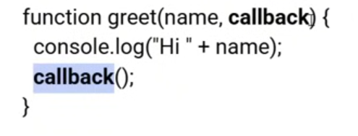
Callback is a function that can be passed as a argument to another function and is will be called after again after that function finished

20. Async/Await là gì?
Xử lý bất đồng bộ, code đẹp hơn , dễ bảo trì và sử dụng hơn so với call back và promise
Call back ra đời -> promise -> async await
Async/await is a newer syntax in JavaScript that is commonly used to handle asynchronous tasks such as calling APIs or querying databases.

It makes asynchronous code look more synchronous, which makes the code easier to read, write, and maintain.

In JavaScript evolution, developers first used callbacks, then Promises, and later async/await was introduced to simplify asynchronous programming.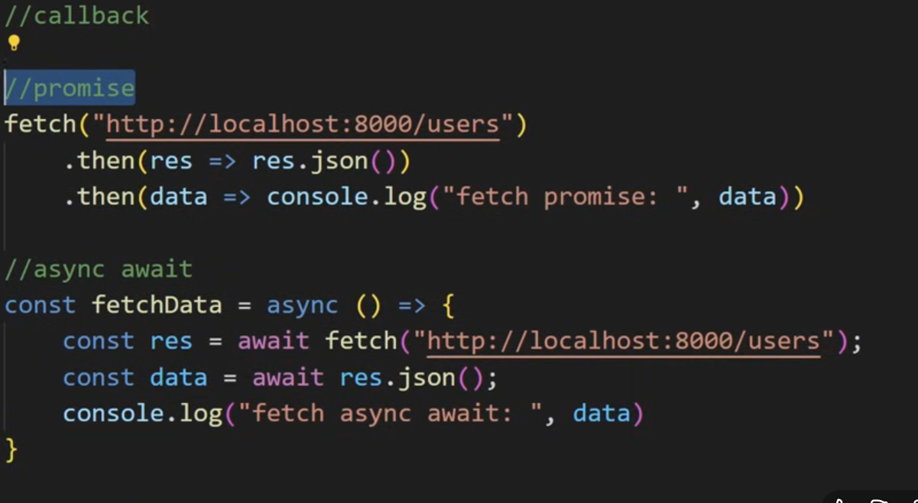

21. Map và forEach khác nhau như thế nào?
The difference between `map()` and `forEach()` in JavaScript is that `map()` creates and returns a new array, so we usually store the result in a variable.

On the other hand, `forEach()` just loops through the array and executes a function for each element. It does not return a new array.

22. Khác biệt giữa null và undefined
Null là 1 giá trị đã được gắn sẵn cho 1 biến , ta muốn kiểm tra xem giá trị đó có tồn tại hay không ta kiểm tra null, nếu null nghĩa là giá trị đó rỗng thể hiển sự vắng mặt , không có giá trị nào được gắn cho biến đó .
Với undefined , là do chưa có giá trị khởi tạo nào gắn cho biến đó , hoặc chưa có giá trị nào gắn vào cho biến
`null` is a value that represents an intentional absence of data. We usually use it when we want to indicate that a variable is empty or has no value.

`undefined` means a variable has been declared but has not been assigned a value yet.

3. Mục đích của phương thức slice() trong mảng
Phương thức slice() trong JavaScript được dđể trích xuất một phần của mảng, và trả về một mảng mới chứa các phần tử được chọn. Phương thức này không làm thay đổi mảng ban đầu.
Phương thức nhận hai tham số:
start: Chỉ số bắt đầu trích xuất (bao gồm phần tử tại vị trí này).
end (không bắt buộc): Chỉ số kết thúc trích xuất (không bao gồm phần tử tại vị trí này). Nếu bỏ qua, việc trích xuất sẽ kéo dài đến hết mảng.
Bạn cũng có thể sử dụng chỉ số âm, khi đó việc đếm sẽ bắt đầu từ cuối mảng.

Ví dụ:
let arrayIntegers = [1, 2, 3, 4, 5];
let arrayIntegers1 = arrayIntegers.slice(0, 2); // [1, 2]
let arrayIntegers2 = arrayIntegers.slice(2, 3); // [3]
let arrayIntegers3 = arrayIntegers.slice(4); // [5]
let arrayIntegers4 = arrayIntegers.slice(-3, -1); // [3, 4]

Lưu ý:
Phương thức slice() không làm thay đổi (mutate) mảng gốc, mà chỉ trả về một mảng mới chứa các phần tử được trích xuất.

slice() is a method used to extract a portion of an array based on a start and end index.
It returns a new array, so we usually store the result in a new variable.
slice() does not modify the original array.

Call Stack (ngăn xếp lời gọi hàm) là một cấu trúc dữ liệu dạng stack (LIFO – vào sau ra trước) mà JavaScript dùng để quản lý việc gọi và thực thi các hàm trong chương trình.

6. Decorator là gì?
Decorator là một biểu thức được đánh giá thành một hàm, nhận vào các tham số:
target
name
descriptor (decorator descriptor)
Decorator có thể trả về một descriptor mới để gắn vào đối tượng mục tiêu.
Decorator thường được dùng để bổ sung hoặc thay đổi hành vi của class, method, property… tại thời điểm thiết kế (design time).
Ví dụ: định nghĩa decorator admin cho class User
function admin(isAdmin) {
return function (target) {
target.isAdmin = isAdmin;
};
}
@admin(true)
class User {
}
console.log(User.isAdmin); // true
@admin(false)
class User {
}
console.log(User.isAdmin); // false
Decorator is a special syntax used to add extra behavior or metadata to a class, method, or property without changing the original code directly.

PHẦN 2: CÂU TRẢ LỜI KHÔNG CÓ TIẾNG ANH

2. JavaScript là gì?
JavaScript là ngôn ngữ lập trình kịch bản, dùng để xây dựng logic cho ứng dụng web và có thể chạy cả trên trình duyệt lẫn phía server thông qua Node.js.
Chạy được trên cả fe và be, xử lý được bất đồng bộ mạnh , dynamic typing viết linh hoạt, hệ sinh thái lớn với nhiều framework fe ( react, vue ,) back end ( express, nest )
Là đơn luồng nhưng xưr lý được nhiều tác vụ dựa vào event loop

3. Promise.then() là gì?
Promise có 3 trạng thái : pending( đang xử lý ) , resolve ( đã có kết quả ) , reject ( từ chối )
Xử lý bất đồng bộ : đợi kết quả -> sau đó ...
Promise trả ra sẽ là 1 promise . Muốn lưu từ object vào promise phải dùng Json.Stringdify.
Ép ngược lại từ json sang object dùng

4. API là gì?
API là 1 url được backend tạo ra , frontend sẽ gọi tới URL đó để lấy dữ liệu
API là giao diện giúp các ứng dụng giao tiếp với nhau

5. Fetch API là gì?
Là một hàm tích hợp sẵn trong javascript, dùng để gửi yêu cầu HTTP đến một URL ( API )
Hỗ trở đẩy đủ phương thức HTTP : GET , POST , PUT , DELETE ,..
GET: Lấy dữ liệu
POST: Tạo dữ liệu mới
PUT: Cập nhật toàn bộ dữ liệu
PATCH: Cập nhật một phần dữ liệu
DELETE: Xoá dữ liệu

Fetch trả về 1 promise
Fetch trả về raw data ( response ) dùng res.json để đổi về json

7. == và === trong JavaScript là gì?
Với 2 dấu == : javascript sẽ so sánh giá trị của 2 biến
Với 3 dấu ===: sẽ so sánh cả giá trị và cả kiểu dữ liệu

9. var trong vòng lặp hoạt động thế nào?
var trong vòng lặp hiểu đơn giản thế này:
👉 Cả vòng lặp chỉ có 1 biến var duy nhất.
Vòng lặp chạy lần 1 → gán giá trị cho biến đó
Chạy lần 2 → vẫn là biến đó, chỉ đổi giá trị
Chạy lần 3 → vẫn là biến đó, lại đổi giá trị
➡️ Không tạo biến mới cho mỗi lần lặp.
Em có một biến i dùng var trong vòng lặp từ 0 đến 4.
Thực tế không phải có 5 biến i, mà chỉ có 1 biến i.
Mỗi lần lặp chỉ là đổi số bên trong biến đó.
Khi vòng lặp kết thúc, biến i vẫn còn và giá trị là 4.

10. let khắc phục vấn đề gì so với var?
let trong vòng lặp thì ngược lại với var:
let có phạm vi block.
Mỗi lần lặp tạo ra một biến mới riêng biệt.
Khi sang vòng lặp tiếp theo, biến cũ không dùng lại, tạo biến mới.
Sau khi vòng lặp kết thúc, biến không còn tồn tại ngoài vòng lặp.

Từ khóa this trong Arrow Function 🔥 Lưu ý quan trọng cho JavaScript Dev

11. Vì sao arrow function không có `this` riêng?
Mỗi function đều tự tạo this riêng
Với arrow function nó không tạo this riêng để tránh lỗi this bị thay đổi khi dùng làm call back

12. `this` trong arrow function được tham chiếu thế nào?
this của arrow function được lấy như sau:
Arrow function không tự tạo this.
Khi được khai báo, nó lấy this từ scope bên ngoài gần nhất (nơi arrow function được viết ra).
Giá trị this này được giữ nguyên, không thay đổi dù arrow function được gọi theo cách nào.

13. So sánh arrow function và function declaration khi dùng `this`
Hàm thường có this phụ thuộc vào cách gọi nên khi dùng làm callback dễ bị sai.
Arrow function không tạo this riêng, nó giữ this của scope bên ngoài nên an toàn khi dùng callback.

16. Tham trị (primitive types) hoạt động như thế nào?
Trả lời: Với kiểu primitive như string, number, boolean, null, undefined, symbol, bigint, khi gán sang biến khác thì JavaScript copy giá trị. Sửa biến mới không ảnh hưởng biến cũ.

17. Tham chiếu (object, array) được lưu và truyền ra sao?
Trả lời: Với object/array/function, biến lưu địa chỉ tham chiếu đến vùng nhớ. Khi gán sang biến khác, hai biến cùng trỏ đến một object nên sửa qua một biến có thể ảnh hưởng biến còn lại.
Tham chiếu , copy giá trị , lưu trực tiếp giá trị,
Tham chiếu lưu theo địa chỉ , khi sửa thì ảnh hưởng dến giá trị
1️⃣ Ví dụ tham trị (primitive)
let a = 10;
let b = a;

b = 20;

console.log(a); // 10
console.log(b); // 20

Giải thích

a = 10

b = a → copy giá trị 10

Sửa b → không ảnh hưởng a

👉 Đây là tham trị

2️⃣ Ví dụ tham chiếu (object)
let obj1 = { name: "Phuong" };
let obj2 = obj1;

obj2.name = "Minh";

console.log(obj1.name); // "Minh"
console.log(obj2.name); // "Minh"

18. Falsy value trong JavaScript là gì?
Falsy value là những giá trị khi chuyển sang Boolean sẽ là false, gồm: false, 0, chuỗi rỗng, null, undefined và NaN.

24. Khi nào dùng express khi nào không

23. Làm sao xử lý bảo mật API trong Node.js (middleware, JWT, rate limit)?
2️⃣ Middleware – lớp bảo vệ đầu tiên
Dùng middleware để chặn request không hợp lệ trước khi vào controller
Kiểm tra:
Có token không
Token có hợp lệ không
User có quyền không
👉 Mọi request đều phải đi qua middleware
Ví dụ nghiệp vụ:
API /admin/users → middleware kiểm tra role admin

3️⃣ JWT – xác thực người dùng
Sau khi login:
Server tạo JWT
Trả token cho client
Client gửi token trong Authorization header
Middleware:
Verify token
Giải mã lấy userId, role
Gắn vào req.user
👉 Server không cần lưu session → scale tốt

4️⃣ Rate limit – chống spam & brute force
Giới hạn số request theo:
IP
userId
endpoint
👉 Ví dụ:
/login tối đa 5 request / phút
Tránh brute force mật khẩu

24. Return trong try/catch/finally hoạt động như thế nào?
Try{
}catch ( error){

}finally{
}
Hàm finally luôn được chạy vào cuối cùng dù có chạy qua try catch hay không

25. Hoisting là gì?
là cơ chế di chuyển tất cả các biến và các hàm đã khai báo lên đầu trước khi chúng được thực thi

26. Higher Order Function là gì?
Định nghĩa ngắn gọn
Callback:
👉 Là một hàm được truyền vào hàm khác để được gọi lại sau
Higher Order Function (HOF):
👉 Là hàm nhận callback hoặc trả về một hàm khác

27. Arrow Function là gì?
Const sum = ( a,b ) => {
Return a+b
}
Không dùng để khai báo constructor
Arrow function không có arguments
This trong arrow function lấy từ biết toàn cục ( global scope) , chứ không phải lấy trong hàm ( function scope ) ( biến trong khối gọi là Block Scope )
Có thể có tên hoặc vô danh
Dễ viết dễ đọc

28. Array là gì?
Push thêm vào cuối mảng
Pop rút ra cuối mảng

Unshift thêm vào đầu mảng
Shift rút ra khỏi đầu mảng

29. For, forEach, map, filter khác nhau như thế nào?
For each: duyệt từng giá trị trong mảng
MyClass.forEach ((value,index) =>{
Value : giá trị của mảng myclass

})
Map :duyệt qua từng phần tử trong mảng và tạo mảng mới ( phải có biến hứng kết quả map trả ra )
Let newArray = array.map(fuction ( element, index , array ){
Return giá trị mới
}
=> thường dùng forEach để đọc data, còn map để modify data ( thay đổi sửa data )
Filter : lọc phần tử thoả mãn điều kiện , trả về một mảng mới chứa các phần tử đó không thay đổi mảng gốc ( phải có biến hứng kết quả filter trả ra )
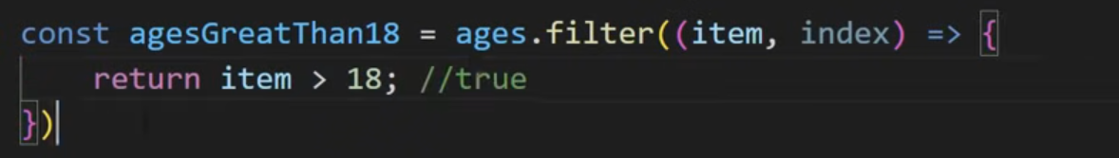
forEach() → iterate through an array

map() → transform data and return a new array

filter() → filter data based on a condition and return a new array

30. Object là gì?
là kiểu dữ liệu dùng để lưu trữ thông tin có cấu trức dưới dạng cặp thuộc tính ( key ) và giá trị ( value )
Thêm: person.address = “hanoi”;
Xoá : delete person.address =”hanoi”;

31. For...in và For...of khác nhau như thế nào?
Trả lời: for...in dùng để duyệt key/index của object hoặc array. for...of dùng để duyệt value của iterable như array, string, map, set.

32. For...in lấy key/value như thế nào?
Trả lời: for...in trả về key. Nếu muốn lấy value thì dùng object[key], ví dụ for (let key in person) { console.log(key, person[key]); }.
For ( let key in person ) {
Console.log ( key, person [key])
}

For ...of lấy ra value
For ( let value of person){
Console.log (value );
}

33. Interface và abstract là gì?

Thư viện babel hỗ trợ chuyển đổi thành javascript từ esp 5 -> esp6 để chạy trên mọi browser và file jsx với cách viết giống như html nhưng thực tế là babel đã chuyển thành React.createElement

34. JavaScript tương tác với HTML/DOM như thế nào?
Trả lời: JavaScript tương tác với HTML thông qua DOM. JS có thể tìm element, đọc/thay đổi nội dung, thay đổi style/class, thêm/xóa element và lắng nghe event như click, input, submit.

35. DOM là gì?
Cây DOM quản lý tất cả các phần tử của HTML, các node để hiển thị giao diện trang web
Document.getElementbyId(id) - truy cập phần tử html với js
Document.getquerySelector(.class) - lấy phần tử html theo class
Function có () tức là thực hiện ngay lập tức, không có nghĩa là đợi truyền vào
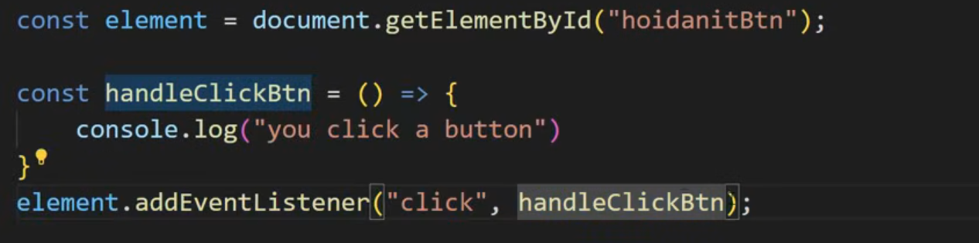AddEventListener giúp tương tác với element lấy ra từ getElementById
InnerText – thay đổi text
Const myText = document.getElementById(“text”
MyText.innerText = “ 123”
InnerHTML – thay đổi text với cả code html bên troing “ <strong > 123 </strong> “
Thay đổi cả css với mytext.style.color (...)
Hoặc với class : mytext.classList.add (“tên class “);

Localstorage.setItem()
Localstorage.getItem()
Localstorage.removeItem()
Localstorage.clear()

JAVASCRIPT NÂNG CAO

1. this là gì trong JavaScript?
this là tham chiếu (reference) tới object đang gọi hàm tại thời điểm chạy.
📌 Quan trọng nhất:
this không phụ thuộc hàm được viết ở đâu, mà phụ thuộc hàm được gọi như thế nào.

Vì arrow function sinh ra để viết callback cho gọn, mà callback trong JS rất hay bị mất this.
Nên người ta thiết kế arrow function không có this riêng, nó dùng luôn this của bên ngoài, để khỏi phải bind hay self = this nữa.
Vì trong JavaScript, this không phụ thuộc vào nơi viết hàm, mà phụ thuộc vào cách hàm được gọi.
Khi mình truyền một function đi làm callback, lúc nó được gọi lại thì context ban đầu không còn nữa → this đổi.

Nói miệng cho dễ hình dung
Ban đầu hàm đang thuộc về object nên this đúng.
Nhưng khi mình ném hàm đó cho thằng khác gọi hộ, thì nó gọi như function thường → this không còn trỏ về object nữa.
Khác nhau ở dấu chấm (.) lúc gọi hàm.
Khi gọi qua object thì JS biết “ông chủ” là ai → this trỏ về object.
Khi hàm bị gọi từ chỗ khác không còn dấu chấm, JS không biết chủ là ai → this rơi ra ngoài.
Destructuring là cách lấy dữ liệu bên trong object hoặc array ra và gán thẳng vào biến, thay vì phải truy cập từng thuộc tính.
Không dùng destructuring
const user = {
name: 'Minh',
age: 22
};
const name = user.name;
const age = user.age;
👉 Dài – lặp – dễ sai

Dùng destructuring
const { name, age } = user;
👉 Nói miệng:
Lấy name và age từ object user gán thẳng vào biến cùng tên.

2️⃣ Destructuring với array
Không dùng destructuring
const arr = [1, 2, 3];
const a = arr[0];
const b = arr[1];

Dùng destructuring
const [a, b] = arr;
👉 Nói miệng:
Lấy phần tử thứ nhất cho a, phần tử thứ hai cho b.
👉 Trả lời miệng ngắn gọn:
isNaN() tự động ép kiểu trước khi kiểm tra, còn Number.isNaN() không ép kiểu, chỉ trả true khi giá trị thực sự là NaN.

1️⃣ isNaN() (hàm global – cũ)
isNaN('abc'); // true
isNaN('123'); // false
isNaN(true); // false
👉 Giải thích miệng:
isNaN() sẽ cố gắng chuyển giá trị sang số trước,
nếu chuyển không được thì mới kết luận là NaN.
👉 'abc' → Number('abc') → NaN → true
📌 Dễ gây hiểu nhầm, vì 'abc' không phải là NaN, chỉ là không convert được.

1️⃣ Promise.all()
Ý nghĩa miệng:
Chờ tất cả promise chạy xong, chỉ cần 1 cái lỗi là fail luôn
Promise.all([p1, p2, p3])
✅ tất cả success → trả về mảng kết quả
❌ chỉ cần 1 fail → reject ngay
📌 Dùng khi: các request phụ thuộc nhau, thiếu 1 cái là không làm tiếp được
👉 ví dụ: load user + role + permission

2️⃣ Promise.race()
Ý nghĩa miệng:
Thằng nào xong trước thì lấy kết quả của thằng đó, không quan tâm thằng khác
Promise.race([p1, p2])
thằng nhanh nhất resolve hoặc reject → lấy luôn
📌 Dùng khi:
timeout API
chọn server phản hồi nhanh nhất

3️⃣ Promise.any()
Ý nghĩa miệng (rất hay):
Chỉ cần 1 promise thành công là đủ, bỏ qua mấy thằng lỗi
Promise.any([p1, p2, p3])
✅ có ít nhất 1 success → lấy kết quả đó
❌ tất cả fail → mới reject
📌 Dùng khi:
gọi nhiều API backup
miễn là có dữ liệu trả về

2. ES6 class thực chất là gì?
class User {
sayHi() {
console.log("Hi");
}
}
👉 Chỉ là cú pháp đẹp hơn, bên dưới vẫn dùng prototype

call(), apply(), và bind() là 3 method trong JavaScript dùng để thay đổi giá trị của this bên trong function.
Thông thường khi gọi function, this sẽ phụ thuộc vào cách function được gọi.
Nhưng với call, apply, và bind, chúng ta có thể tự chỉ định this muốn dùng là object nào.

1. call()
call() dùng để:
- gọi function ngay lập tức
- và truyền các arguments riêng lẻ từng cái một
Syntax:
function.call(thisArg, arg1, arg2, ...)
- thisArg → object sẽ trở thành this
- các tham số phía sau truyền bình thường
Example:
const person = {
name: "Phuong"
};
function introduce(age, city) {
console.log(
`My name is ${this.name}, I am ${age} years old and I live in ${city}`
);
}
introduce.call(person, 22, "HCM");
Output:
My name is Phuong, I am 22 years old and I live in HCM
Ở đây:
- this bên trong introduce
- được trỏ tới object person
Nên this.name = "Phuong".

2. apply()
apply() gần giống call().
Khác biệt chính là:
- apply() nhận arguments dưới dạng array
Syntax:
function.apply(thisArg, [args])
Example:
const person = {
name: "Phuong"
};
function introduce(age, city) {
console.log(
`My name is ${this.name}, I am ${age} years old and I live in ${city}`
);
}
introduce.apply(person, [22, "HCM"]);
Output:
My name is Phuong, I am 22 years old and I live in HCM

Difference between call and apply
call() → arguments are passed one by one
apply() → arguments are passed as an array
Example:
sum.call(null, 1, 2, 3);
sum.apply(null, [1, 2, 3]);

Real-world use case of apply()
apply() thường hữu ích khi đã có sẵn array.
Ví dụ:
const numbers = [1, 5, 2, 8];
const max = Math.max.apply(null, numbers);
console.log(max); // 8
Hoặc ES6 hiện nay thường dùng spread operator:
const max = Math.max(...numbers);

5. Event Queue là gì?
Event Queue (Hàng đợi sự kiện) là một cấu trúc dữ liệu dạng hàng đợi (Queue – FIFO), dùng để lưu trữ các callback của tác vụ bất đồng bộ đang chờ được đưa vào Call Stack để thực thi.
Nó còn được gọi là Callback Queue hoặc Macrotask Queue.

7. jQuery là gì?
jQuery là một thư viện JavaScript phổ biến, đa trình duyệt (cross-browser), giúp thao tác DOM, xử lý event, tạo animation và thực hiện AJAX một cách dễ dàng bằng cách giảm sự khác biệt giữa các trình duyệt.
jQuery nổi tiếng với triết lý:
“Write less, do more”
(Viết ít code hơn nhưng làm được nhiều việc hơn)

Ví dụ
Bạn có thể hiển thị thông báo chào mừng khi trang web được load bằng jQuery như sau:
$(document).ready(function () {
// Chọn document và chạy hàm khi trang load xong
alert("Welcome to jQuery world");
});
👉 Đoạn code trên có nghĩa là:
Khi DOM load xong
Thực hiện hàm callback
Hiển thị alert chào mừng

8. jQuery giúp làm gì?
Chọn và thao tác DOM dễ dàng ($("#id"), $(".class"))
Xử lý sự kiện (click, change, submit, …)
Gửi AJAX request
Tạo hiệu ứng (fade, slide, animate)
Giảm lỗi do khác trình duyệt
Kết hợp với default parameters (ES6)
Khai báo
function calculateArea(height = 50, width = 60) {
return height * width;
}
Truyền tham số
calculateArea(); // không truyền gì
calculateArea(10); // truyền height
calculateArea(10, 20); // truyền cả hai
2️⃣ Sự khác nhau giữa parameter và argument
 | Parameter | Argument
Là gì | Biến trong định nghĩa hàm | Giá trị truyền vào
Khi nào | Khi viết function | Khi gọi function
Thuộc | Function definition | Function call

Ví dụ minh họa
function myFunction(parameter1, parameter2, parameter3) {
console.log(arguments[0]); // "argument1"
console.log(arguments[1]); // "argument2"
console.log(arguments[2]); // "argument3"
}
myFunction("argument1", "argument2", "argument3");
👉 Ở đây:
parameter1, parameter2, parameter3 → parameter
"argument1", "argument2", "argument3" → argument

🧠 Cách nhớ nhanh (đi phỏng vấn dùng luôn):
Parameter là biến khai báo trong hàm, còn argument là giá trị thực tế được truyền vào khi gọi hàm.

Câu hỏi: Spread operator và Rest parameter khác nhau như thế nào?
Trả lời ngắn gọn: Spread và Rest đều dùng dấu ba chấm (...), nên nhìn cú pháp giống nhau. Khác nhau nằm ở vị trí dùng: Spread dùng để trải dữ liệu ra, còn Rest dùng để gom dữ liệu lại.
1️⃣ Khác nhau về cú pháp / vị trí dùng
Spread: dùng khi gọi hàm hoặc tạo array/object mới. Sau dấu ... thường là dữ liệu đã có như array/object.
Ví dụ Spread:
demo(...nums);
const newArr = [...arr, 4];
const newObj = { ...user };
Rest: dùng khi khai báo function hoặc destructuring. Sau dấu ... là tên biến dùng để gom phần còn lại.
Ví dụ Rest:
function demo(a, b, ...rest) {}
const [a, b, ...rest] = arr;
const { name, ...others } = user;
2️⃣ Spread operator – trải dữ liệu ra
Spread dùng để tách array/object thành từng phần tử/property riêng lẻ.
Ví dụ khi gọi hàm:
const nums = [1, 2, 3, 4];
demo(...nums);
// tương đương demo(1, 2, 3, 4)
Ví dụ khi copy/gộp array:
const a = [1, 2];
const b = [...a, 3, 4];
// b = [1, 2, 3, 4]
3️⃣ Rest parameter – gom dữ liệu lại
Rest dùng để gom nhiều argument hoặc phần còn lại của array/object vào một biến.
Ví dụ rest parameter:
function demo(a, b, ...rest) {
console.log(a); // 1
console.log(b); // 2
console.log(rest); // [3, 4]
}
demo(1, 2, 3, 4);
4️⃣ Nhìn chung trong một ví dụ
function demo(a, b, ...rest) {
console.log(rest);
}
const nums = [1, 2, 3, 4];
demo(...nums);
Giải thích: demo(...nums) là Spread vì đang gọi hàm và trải mảng nums thành từng argument. Còn ...rest trong function demo(a, b, ...rest) là Rest vì đang khai báo hàm và gom các argument còn lại thành mảng [3, 4].
Cách nhớ nhanh: Spread = trải ra khi sử dụng dữ liệu. Rest = gom lại khi khai báo biến/tham số.

9. Event Queue hoạt động như thế nào?
Khi Call Stack gặp một hàm bất đồng bộ (ví dụ: setTimeout, DOM event, AJAX…):
Hàm đó sẽ được chuyển sang Web APIs để xử lý.
Web APIs thực thi tác vụ và chờ kết quả.
Khi tác vụ hoàn thành:
Callback thông thường → được đưa vào Event Queue (Macrotask Queue)
Callback của Promise → được đưa vào Microtask Queue
Event Loop liên tục kiểm tra:
Nếu Call Stack trống và Event Queue có callback → callback sẽ được đưa vào Call Stack.
Nếu Microtask Queue cũng có callback → Microtask được đưa vào trước, vì Microtask Queue có độ ưu tiên cao hơn Event Queue.
👉 Thứ tự ưu tiên:
Call Stack rỗng
→ Microtask Queue (Promise, queueMicrotask)
→ Event Queue (setTimeout, setInterval, DOM events)

Backend Scaling trong Node.js: I/O Bound và CPU Bound

Câu hỏi: Trong backend/backend scaling, vì sao người ta hay chia task thành I/O Bound và CPU Bound?
Trả lời: Để xác định bottleneck nằm ở đâu: hệ thống đang chậm vì phải chờ dữ liệu bên ngoài hay vì CPU phải tính toán quá nhiều. Khi biết đúng loại bottleneck, ta chọn đúng cách tối ưu và scaling.
1️⃣ I/O Bound

Câu hỏi: I/O Bound là gì?
Trả lời: I/O Bound là loại task bị chậm chủ yếu vì phải chờ Input/Output từ bên ngoài, ví dụ database, file system, network, API, Redis, disk hoặc socket. CPU gần như không làm gì nhiều, chủ yếu là “ngồi chờ” dữ liệu trả về.
Ví dụ: Các thao tác thường là I/O Bound gồm:
• Query database
• Đọc/ghi file
• Gọi API bên ngoài
• Truy cập Redis/cache
• Gửi/nhận dữ liệu qua network hoặc socket
Ví dụ code Node.js:
app.get('/users', async (req, res) => {
const users = await db.query('SELECT * FROM users');

res.json(users);
});
Giải thích: Trong ví dụ này, CPU không bận nhiều. Server chủ yếu chờ database trả dữ liệu, nên đây là I/O Bound.
Đặc điểm: I/O Bound thường có CPU usage thấp, thời gian chờ nhiều và rất hợp với mô hình non-blocking của Node.js.
Vì sao Node.js mạnh với I/O Bound? Vì trong lúc chờ database, file hoặc network trả dữ liệu, event loop của Node.js vẫn có thể tiếp tục xử lý các request khác thay vì đứng yên chờ đồng bộ.
2️⃣ CPU Bound

Câu hỏi: CPU Bound là gì?
Trả lời: CPU Bound là loại task bị chậm vì CPU phải tính toán rất nhiều. Bottleneck nằm ở năng lực xử lý của CPU, không phải ở việc chờ dữ liệu bên ngoài.
Ví dụ: Các tác vụ thường là CPU Bound gồm:
• Mã hóa/hash password
• Resize hoặc xử lý ảnh
• AI inference
• Video encoding
• Vòng lặp lớn hoặc thuật toán nặng
• Compression/nén dữ liệu
Ví dụ code CPU Bound:
let total = 0;

for (let i = 0; i < 1_000_000_000; i++) {
total += i;
}

console.log(total);
Giải thích: CPU phải tính toán liên tục trong vòng lặp rất lớn, nên đây là CPU Bound.

Câu hỏi: Vấn đề của Node.js với CPU Bound là gì?
4. Cách trả lời phỏng vấn ngắn gọn

